PRODUCTO MÍNIMO VIABLE (MVP)
Ciudad Alerta – Plataforma de Inteligencia Urbana Comunitaria

Antecedente | Detalle
Asignatura | PTY4614 – Capstone
Proyecto APT | Ciudad Alerta – Plataforma de Inteligencia Urbana Comunitaria
Fase | Fase 1 – Definición del Proyecto
Equipo | Claudio Torres · Rodrigo Hernández · Esteban Ibarra
Documento | Definición formal del Producto Mínimo Viable (MVP)
Versión | 1.0
Fecha | Agosto 2026

Propósito del documento

Propósito del documento
El presente documento define formalmente el Producto Mínimo Viable (MVP) de Ciudad Alerta, estableciendo las funcionalidades esenciales, actores, alcance, criterios de aceptación, restricciones y componentes técnicos que deberán ser implementados para demostrar la viabilidad de la solución dentro del Proyecto APT. Servirá como base para los requerimientos, historias de usuario, Product Backlog, diseño, pruebas y planificación de Sprints.

Definición del MPV

El MVP de Ciudad Alerta consistirá en un prototipo funcional web y móvil que permita a los usuarios registrarse y reportar incidencias urbanas mediante fotografía, ubicación geográfica, categoría y descripción; visualizar los reportes en un mapa; verificar incidencias; consultar su estado y realizar seguimiento. La solución incorporará mecanismos básicos de clasificación, enrutamiento controlado hacia el tipo de organismo responsable, administración, seguridad, trazabilidad y accesibilidad.
El prototipo será implementado inicialmente en un entorno territorial controlado y no dependerá de integraciones oficiales con municipalidades, empresas de servicios u otros organismos externos.

3. Objetivo del MVP
Demostrar, mediante un prototipo funcional, que Ciudad Alerta puede centralizar el registro de incidencias urbanas y gestionar su ciclo básico desde el reporte ciudadano hasta su clasificación, visualización, verificación, enrutamiento y seguimiento, considerando seguridad, trazabilidad, usabilidad y accesibilidad.

Actores Considerados
Actor | Rol | Funciones Principales
Ciudadano/a | Usuario principal | Registrarse, crear reportes, adjuntar evidencia, consultar mapa, verificar incidencias y revisar seguimiento.
Administrador/a | Gestión del prototipo | Revisar reportes, actualizar estados, gestionar categorías y apoyar el enrutamiento controlado.
Organismo responsable simulado | Destino lógico | Representar el tipo de institución a la que correspondería gestionar una incidencia.

Flujo Principal

REPORTAR → IDENTIFICAR → VERIFICAR → ENRUTAR → ACTUALIZAR ESTADO → HACER SEGUIMIENTO

Alcance Funcional del MVP
ID | MÓDULO | FUNCIONALIDAD MINIMA | PRIORIDAD
MVP-01 | Usuarios | Registro e inicio/cierre de sesión. | Alta
MVP-02 | Seguridad | Autenticación, roles básicos y control de acceso. | Alta
MVP-03 | Reportes | Crear incidencia con datos mínimos obligatorios. | Alta
MVP-04 | Evidencia | Adjuntar fotografía. | Alta
MVP-05 | Geolocalización | Capturar o registrar ubicación. | Alta
MVP-06 | Categorías | Asignar categoría. | Alta
MVP-07 | Mapa | Visualizar incidencias georreferenciadas. | Alta
MVP-08 | Estados | Pendiente, verificado, derivado, en proceso y resuelto. | Alta
MVP-09 | Seguimiento | Consultar estado y evolución del reporte. | Alta
MVP-10 | Verificación | Confirmación comunitaria básica. | Alta
MVP-11 | Enrutamiento | Asociar reporte con tipo de organismo mediante reglas controladas. | Alta
MVP-12 | Administración | Revisar y gestionar reportes desde web. | Alta
MVP-13 | Dashboard | Indicadores básicos por categoría, estado y ubicación. | Media
MVP-14 | Accesibilidad | Criterios básicos de accesibilidad y facilidad de uso. | Alta
MVP-15 | Auditoría | Registrar operaciones relevantes. | Media

Datos mínimo de un reporte

- Identificador único.
- Usuario que registra la incidencia.
- Fecha y hora.
- Fotografía de evidencia.
- Ubicación geográfica.
- Categoría.
- Descripción breve.
- Estado actual.
- Tipo de organismo responsable asignado.
- Historial básico de estados y verificaciones.

Categorías iniciales para el piloto
Para mantener un alcance controlado, el MVP trabajará con un conjunto acotado de categorías urbanas, ajustable durante el levantamiento formal de requerimientos.

Categoría inicial | Ejemplos
Alumbrado público | Luminaria apagada o dañada.
Vialidad y veredas | Baches, veredas deterioradas u obstáculos.
Accesibilidad urbana | Rampas bloqueadas, rutas inaccesibles o barreras para movilidad reducida.
Aseo y residuos | Microbasurales o acumulación de basura.
Agua y servicios | Fugas visibles u otras incidencias de servicios urbanos.
Señalización y tránsito | Señales dañadas o semáforos con fallas.
Áreas verdes y arbolado | Árboles peligrosos u otros problemas de espacios verdes.

Verificación comunitaria básica

El MVP no implementará inicialmente un algoritmo avanzado de reputación. Una persona autenticada podrá confirmar una incidencia existente. El sistema almacenará el número de verificaciones y evitará, dentro de lo razonable, confirmaciones repetidas del mismo usuario sobre el mismo reporte.

Clasificación e inteligencia artificial

La clasificación manual o basada en reglas será suficiente para asegurar el funcionamiento del MVP. La inteligencia artificial será una capacidad de apoyo y, si resulta viable dentro del tiempo disponible, podrá sugerir una categoría a partir de la descripción. La decisión final podrá ser confirmada o corregida por el usuario; por tanto, la IA no será una dependencia crítica del prototipo.

Enruitamiento controlado

El prototipo asociará cada incidencia con un tipo de organismo responsable utilizando reglas por categoría y, cuando corresponda, ubicación. La derivación será simulada o controlada dentro del sistema y no requerirá integración efectiva con sistemas institucionales externos.

Accesibilidad e inclusión

Ciudad Alerta considerará desde el MVP criterios de accesibilidad y facilidad de uso, especialmente porque determinados problemas urbanos pueden afectar de manera más significativa a personas con discapacidad, personas con movilidad reducida y personas mayores.

- Navegación simple y consistente.
- Textos y etiquetas comprensibles.
- Botones y controles claramente identificables.
- Contraste suficiente.
- No depender exclusivamente del color para comunicar estados.
- Considerar compatibilidad razonable con tecnologías de asistencia.
- Categorías para reportar barreras de accesibilidad urbana.

Requisitos no Funcionales mínimos
Área | Criterio mínimo | Aplicación
Seguridad | Acceso controlado | Usuarios autenticados y roles básicos.
Privacidad | Minimización y protección | Fotografías y geolocalización tratadas para fines del prototipo.
Usabilidad | Interfaz comprensible | Flujo de reporte breve y consistente.
Accesibilidad | Diseño inclusivo | Criterios básicos en web y móvil.
Rendimiento | Respuesta adecuada | Funciones principales en tiempos razonables de prueba.
Disponibilidad | Dependencia controlada | Documentar dependencia de Internet y nube.
Trazabilidad | Registro de operaciones | Historial de estados y acciones relevantes.
Mantenibilidad | Código organizado | Repositorio, versiones y documentación en GitHub.

Fuera de alcance del MVP
- Integración oficial y automática con todas las municipalidades de Chile.
- Integración productiva con empresas eléctricas, sanitarias u otros prestadores.
- Cobertura nacional durante el Proyecto APT.
- Sistema avanzado de reputación.
- Detección automática avanzada de fraude.
- Analítica predictiva compleja.
- Blockchain.
- WhatsApp Business productivo.
- Gestión contractual de SLA con organismos externos.
- Operación productiva 24/7 de alta disponibilidad.

Arqritectura tecnológica preliminar

Componente | Tecnología propuesta | Responsabilidad
Aplicación móvil | Flutter | Reporte ciudadano, fotografía, geolocalización, mapa y seguimiento.
Plataforma web | React | Administración, visualización y dashboard.
Autenticación / nube | Firebase | Identidad, servicios en la nube y soporte de datos según diseño final.
Mapas y ubicación | Servicio de mapas/geolocalización | Captura y visualización territorial.
Clasificación | Reglas y apoyo opcional de IA | Categorizar y sugerir clasificación.
Repositorio | GitHub | Control de versiones y evidencias.
Gestión ágil | Jira o GitHub Projects | Product Backlog, historias y Sprints.

Criterios de aceptación del MPV

ID | Criterio de aceptación
CA-01 | Un usuario puede registrarse, autenticarse y cerrar sesión.
CA-02 | Puede crear un reporte con fotografía, ubicación, categoría y descripción.
CA-03 | El reporte queda almacenado con identificador, fecha y estado inicial.
CA-04 | Los reportes pueden visualizarse en un mapa.
CA-05 | El usuario puede consultar detalle y estado de sus reportes.
CA-06 | Puede confirmar una incidencia mediante verificación comunitaria básica.
CA-07 | El sistema asocia el reporte con un tipo de organismo mediante reglas controladas.
CA-08 | Un administrador puede revisar reportes y actualizar su estado.
CA-09 | El sistema conserva trazabilidad básica de cambios y acciones.
CA-10 | Las interfaces principales incorporan criterios de accesibilidad definidos.
CA-11 | Se demuestra el flujo completo desde creación hasta cierre simulado.

Evidencias esperadas
- Requerimientos funcionales y no funcionales.
- Historias de usuario y criterios de aceptación.
- Product Backlog priorizado.
- Diagramas UML, arquitectura y modelo de datos.
- Mockups web y móvil.
- Repositorio GitHub.
- Prototipo funcional.
- Plan y resultados de pruebas.
- Manual de usuario y documentación técnica.
- Evidencia del flujo completo del MVP.

Condición de término del MVP
El MVP se considerará terminado cuando el equipo pueda demostrar de manera integrada y documentada que un usuario registra una incidencia con evidencia y ubicación; el sistema la almacena, clasifica y visualiza; puede ser verificada; se asocia a un tipo de organismo responsable; su estado puede actualizarse; y el usuario puede realizar seguimiento hasta un cierre simulado. Las funcionalidades deberán contar con evidencias de prueba y documentación suficiente para su evaluación académica.

Próximo paso de Proyecto APT

Una vez validado este MVP, el equipo deberá transformar su alcance en requerimientos funcionales y no funcionales numerados. A partir de ellos se elaborarán casos de uso, historias de usuario, criterios de aceptación y el Product Backlog, que serán priorizados y distribuidos en los Sprints del plan de trabajo.

Actualización funcional del MVP

La versión 2.0 amplía el MVP de Ciudad Alerta manteniendo el núcleo definido en la versión inicial e incorporando mecanismos de prevención de duplicados, validación comunitaria, reconocimiento básico de participación y alertas tempranas inclusivas. Estas capacidades se implementarán de manera controlada y demostrable dentro del alcance académico del Proyecto APT.

Flujo funcional actualizado
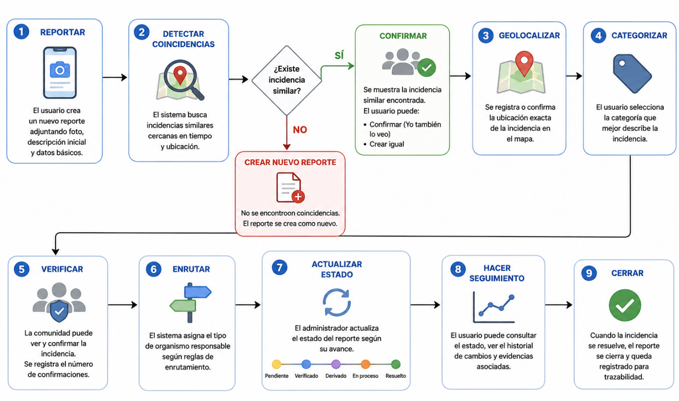

20.2 Prevención de reportes duplicados
Antes de crear una nueva incidencia, el sistema consultará reportes existentes considerando ubicación, categoría y estado. Si existe una incidencia potencialmente similar, el usuario podrá revisar el reporte y confirmarlo. Si no corresponde a la situación observada, podrá continuar con la creación de un nuevo reporte.

20.3 Validación comunitaria y contador de confirmaciones
Cada usuario autenticado podrá confirmar una incidencia existente una sola vez. El sistema almacenará el número de confirmaciones comunitarias y conservará trazabilidad básica de dichas acciones. El contador permitirá visualizar el nivel de coincidencia ciudadana sobre un evento sin sustituir la validación administrativa.

20.4 Reconocimiento ciudadano básico

Ciudad Alerta incorporará un mecanismo simple de reconocimiento por participación validada. Este mecanismo no corresponde a un sistema avanzado de reputación. Los niveles propuestos son: Colaborador, Colaborador Activo y Colaborador Destacado. El reconocimiento se basará en reportes y confirmaciones consideradas válidas por las reglas del prototipo.

20.5 Alerta Temprana Inclusiva
El MVP incorporará alertas preventivas programadas o simuladas sobre situaciones urbanas que puedan afectar la movilidad, accesibilidad o autonomía de las personas. Podrán incluir cortes de energía o agua, ascensores fuera de servicio, semáforos con fallas, calles o veredas bloqueadas y cierres de accesos. El usuario podrá seleccionar voluntariamente las categorías de alertas que desea recibir, sin requerir registrar datos sensibles sobre discapacidad o condición de salud.

20.6 Customer Journey del MVP
El recorrido ciudadano se estructura en Descubrimiento, Consideración, Decisión, Reporte y Validación, Seguimiento y Fidelización. En Reporte y Validación, el sistema comprueba incidencias similares antes de crear un nuevo registro. En Fidelización, el usuario puede visualizar su historial de colaboración y reconocimientos básicos.

21 Funcionalidades Incorporadas.

ID | Módulo | Funcionalidad mínima | Prioridad
MVP-16 | Coincidencias | Detectar posibles incidencias similares por ubicación, categoría y estado. | Alta
MVP-17 | Confirmación | Permitir confirmar un reporte existente evitando duplicidad del mismo usuario. | Alta
MVP-18 | Participación | Registrar contador e historial básico de confirmaciones y aportes válidos. | Media
MVP-19 | Reconocimiento | Mostrar niveles básicos de colaboración mediante reconocimientos visuales. | Media
MVP-20 | Alertas inclusivas | Publicar y visualizar alertas preventivas programadas o simuladas. | Alta

22. Requerimientos Funcionales nuevos asociados
ID | Requerimiento | Relación con el MVP
RF-32 | Detectar posibles reportes similares antes de crear una nueva incidencia. | MVP-16
RF-33 | Permitir al usuario confirmar una incidencia existente. | MVP-17
RF-34 | Registrar y mostrar el número de confirmaciones comunitarias válidas. | MVP-18
RF-35 | Asignar y mostrar reconocimientos básicos según participación validada. | MVP-19
RF-36 | Gestionar alertas tempranas inclusivas seleccionable por categoría. | MVP-20

23. Historias de usuario nuevas asociadas
ID | Historia de usuario | Objetivo
HU-20 | Como ciudadano, quiero visualizar incidencias similares cercanas antes de crear un reporte, para evitar duplicar información. | Prevención de duplicados
HU-21 | Como ciudadano autenticado, quiero confirmar una incidencia existente, para indicar que el evento también está presente o vigente. | Validación comunitaria
HU-22 | Como ciudadano, quiero visualizar el número de confirmaciones de una incidencia, para conocer el nivel de coincidencia comunitaria. | Participación visible
HU-23 | Como ciudadano colaborador, quiero recibir un reconocimiento básico por mis aportes validados, para visualizar mi participación en la comunidad. | Reconocimiento
HU-24 | Como ciudadano, quiero seleccionar y recibir alertas preventivas por categorías, para anticiparme a situaciones urbanas que puedan afectar mis desplazamientos o actividades. | Alerta temprana inclusiva

24. Criterios de aceptación adicional
ID | Criterio de aceptación
CA-12 | Antes de crear un reporte, el sistema puede mostrar posibles incidencias similares según reglas controladas.
CA-13 | El usuario puede revisar una coincidencia y decidir entre confirmarla o continuar con un reporte nuevo.
CA-14 | Un mismo usuario no puede incrementar repetidamente el contador de confirmaciones del mismo reporte.
CA-15 | El sistema muestra el número de confirmaciones comunitarias válidas asociadas a una incidencia.
CA-16 | El perfil puede mostrar un reconocimiento básico de colaboración según reglas definidas para el prototipo.
CA-17 | El sistema puede mostrar una alerta temprana inclusiva programada o simulada y permitir filtrarla por categoría.
CA-18 | Las alertas inclusivas funcionan sin exigir al usuario declarar datos sensibles sobre discapacidad o salud.

25.Condición de término actualizada del MVP
El MVP versión 2.0 se considerará terminado cuando el equipo pueda demostrar de forma integrada y documentada que un usuario puede registrarse, iniciar sesión, reportar una incidencia con fotografía y ubicación, revisar posibles coincidencias, confirmar un reporte existente o crear uno nuevo, visualizarlo en el mapa, consultar su estado, participar en la verificación comunitaria, observar el contador de confirmaciones, seguir el ciclo de gestión hasta un cierre simulado y visualizar al menos una alerta temprana inclusiva programada o simulada. El sistema deberá conservar trazabilidad básica y las funcionalidades deberán contar con evidencias de prueba y documentación para su evaluación académica.

